实验五 动态路由协议RIP, OSPF和BGP的观察

李杨 161220071

实验目的：

理解自治系统（AS），观察RIP，OSPF以及BGP动态路由协议的实际运行过程。在网络拓扑结构变更的情况下观察路由表的动态变更，通过实验理解路由选择算法。

网络拓扑配置

|  |  |  |  |
| --- | --- | --- | --- |
| 节点名 | 虚拟设备名 | ip | netmask |
| router0 | router0 | eth0:192.168.2.1 | 255.255.255.0 |
| eth1:192.168.3.1 |
| router1 | router1 | eth0:192.168.3.2 |
| eth1:192.168.4.1 |
| router2 | router2 | eth0:192.168.4.2 |
| eth1:192.168.5.1 |
| router3 | router3 | eth0:192.168.5.2 |
| eth1:192.168.6.1 |
| router4 | router4 | eth0:192.168.6.2 |
| eth1:192.168.10.1 |
| router5 | lrouter5 | eth0:192.168.10.2 |
| eth1:192.168.11.1 |
| router6 | router6 | eth0:192.168.11.2 |

路由配置文件：

IP均通过ifconfig指令进行配置

router0:

zebra.conf：

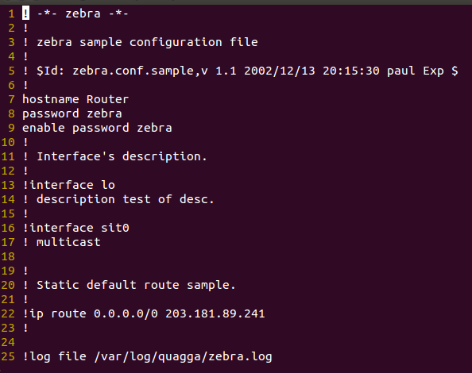

ripd.conf:

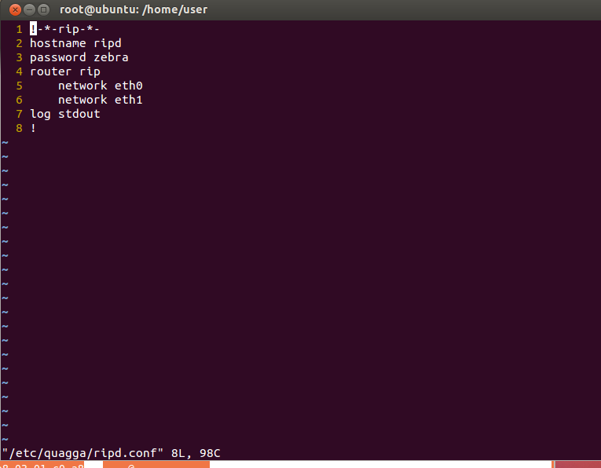

router3:

zebra.conf

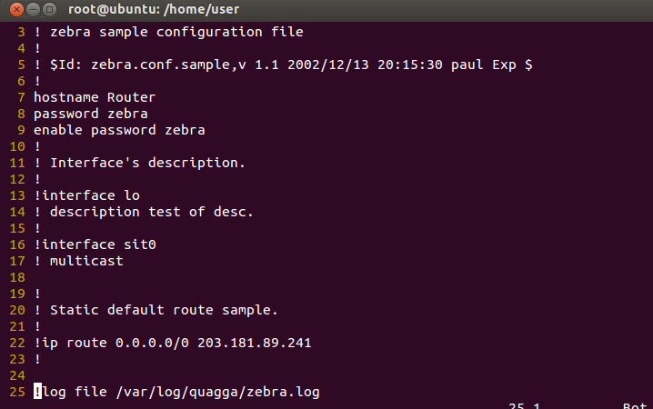

ripd.conf:使用rip协议的串口为eth0和eth2, eth1使用BGP协议

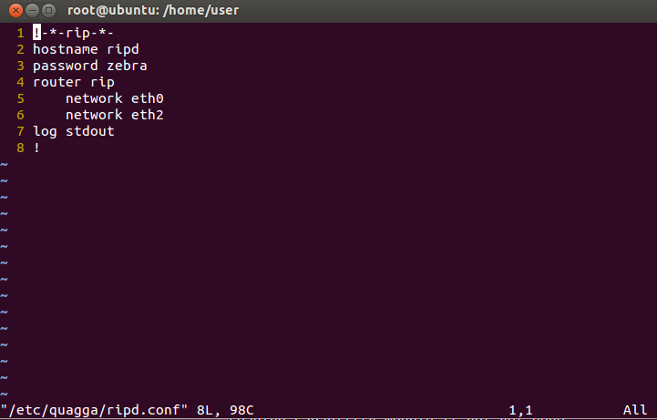

router4:

zebra.conf:

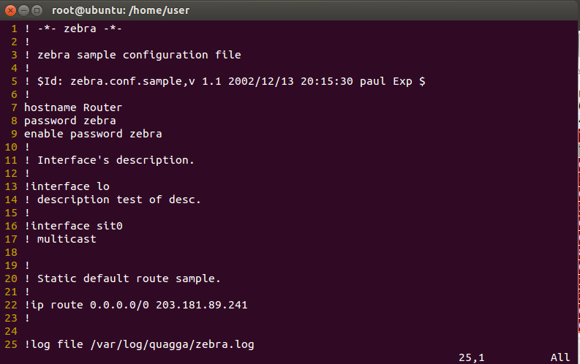

ospfd.conf: router4只有一个设备eth1运行OSPF协议

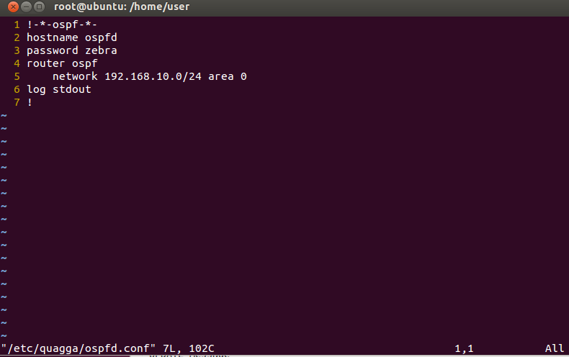

bgpd.conf:

router bgp 2:

router4所在的AS的AS 2号。

192.168.10.0/24和192.168.11.0/24为AS内部的子网

192.168.6.1为邻居边界路由器的ip地址，as号为1

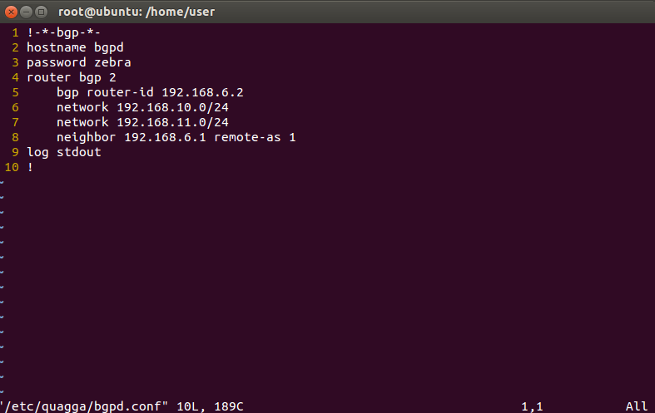

router6:

zebra.conf:



ospfd.conf: router6只有一个设备运行OSPF协议。

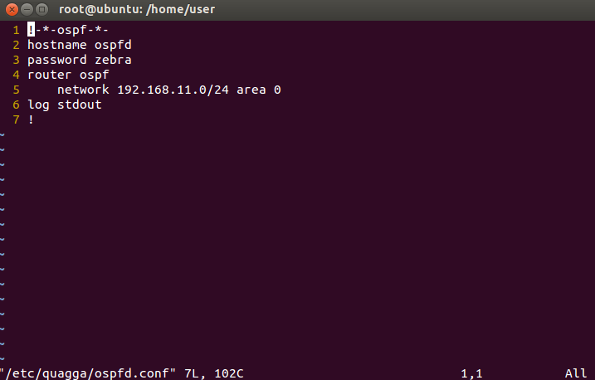

数据包截图：

RIP协议：在router0的eth1上抓到的RIP包，从router0上发出，源ip地址为router0的eth1的ip地址，目的地址为广播地址。

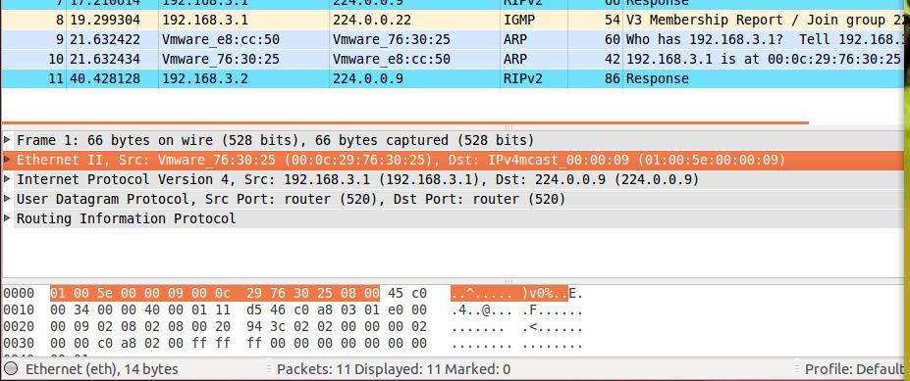

UDP包中，源和目的端口都是520端口，RIP使用UDP的520端口来收发RIP报文。

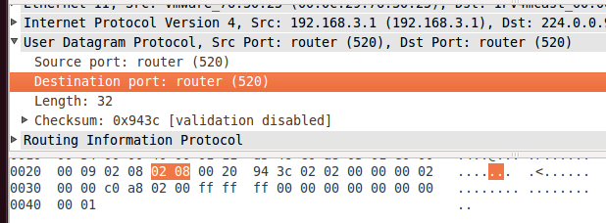

RIP包中，标注了此RIP包为请求报文。

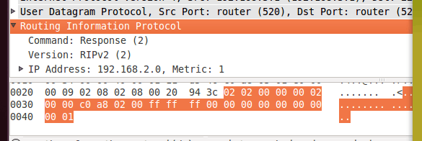

OSPF协议：在router5的eth1上抓到的OSPF的Hello Packet。

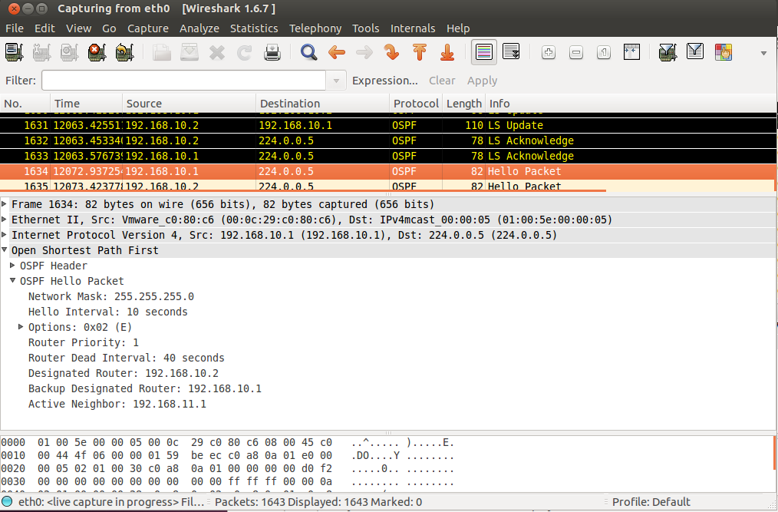

源IP地址为192.168.10.2，Hello Packet中给出了192.168.10.2的邻居IP地址192.168.11.1以及指定路由器的备用IP地址192.168.10.1

BGP协议：

抓包路由器: router4，eth0

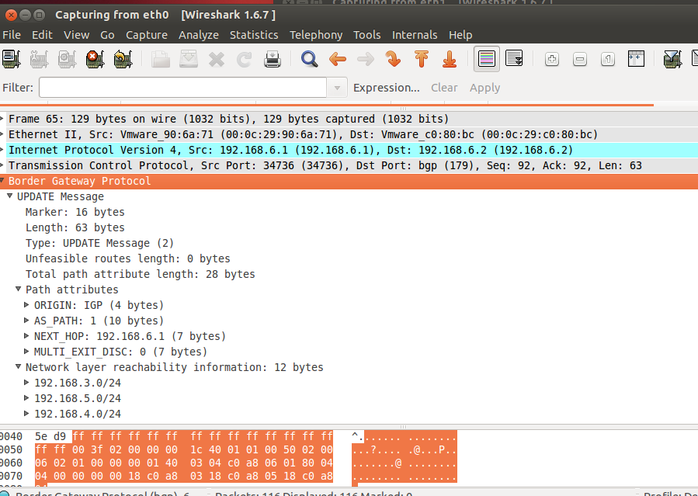

观察动态路由：

改变拓扑前，router0到router3的包需经过3跳，改变后只需要一跳。

改变前：

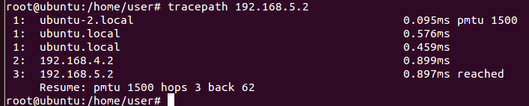

改变后：

